期末考试成绩录入的通知

各教学单位：
本学期成绩录入已经开放，所有任课教师都必须上网进行课程成绩录入，成绩录入截止时间为2010年2月4日12：00.成绩录入的操作步骤如下：
1、教师在校内网里可直接登陆成绩录入端口（http://10.10.88.33），教师凭用户名和密码、选择“教师”身份登陆；如在校外的可以从外网（http://121.8.215.226:8008）登陆访问成绩录入端口。
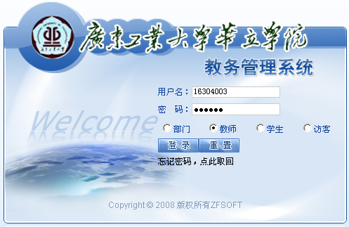
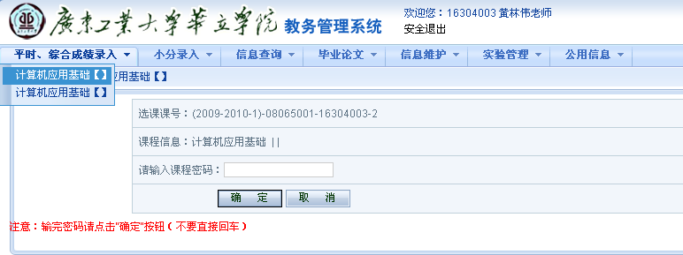
2、登陆后，选择平时、综合成绩录入功能，点击后在菜单左侧会出现教师任教课程，选择要录入成绩的课程，会出现输入课程密码，课程密码默认为教师编号。
3、系统提示“成绩录入一半时，请勿切换记分制，否则将导致未保存记录丢失”。
4、教师在录入成绩之前要先核查成绩比例是否与该门课程一致，默认的成绩比例为平时30%，期末70%。教师在录入时如有分其它记分制的，一定要选择好记分制，否则会导致未保存的记录丢失。
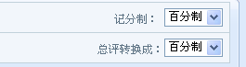
5、教师按照要求录入期末成绩，如有学生名单但考试成绩中没有其成绩的，请教师一定要先核查该学生是否有申请“缓考”、是否是有“作弊”等情况。如有上述的这些情况，教师在成绩录入界面中的备注中选择相应的内容即可。
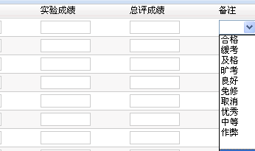
6、教师按照要求录入期末成绩后，确认没有问题即可点击保存，系统会自动计算总评成绩。确认成绩录入完成，教师确认无误后，点击提交按钮（一经提交，无法更改成绩）。
7、教师到学部教务员处办理成绩交接，此时教务员应打印学生成绩表一式三份。
打印路径为：成绩管理→查询、打印→按班级打印→班级成绩单（按班级打印）→按照学年学期，根据学部、年级查询课程，对需要打印的课程打勾选中，选中格式三打印，一式三份，一份交教务处，一份学生所在学部、一份任课教师学部。
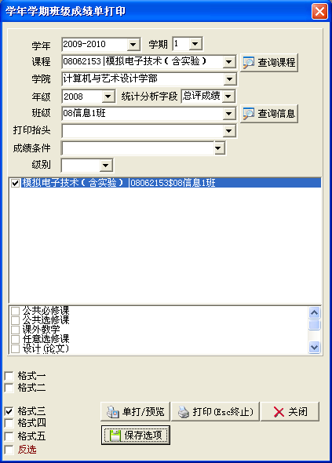

注意：在选择打印的时候需选选择学部名称、年级、班级最后才选择课程，如课程没有显示出来的，可以点击“查询课程”按钮。
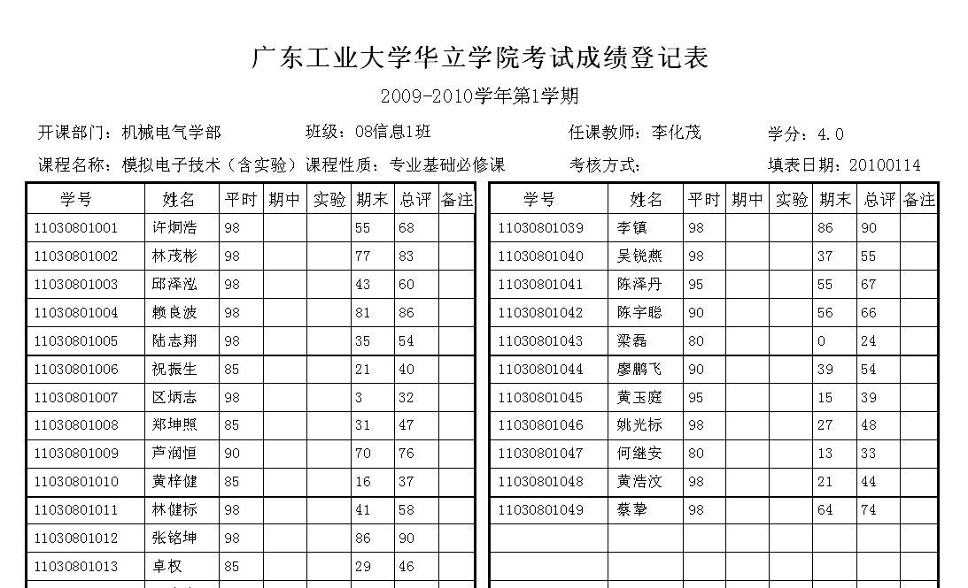教师在打印的成绩登记表右下角签名和如期。
8、教务员应将成绩分析表交任课教师填写后存档。打印方式为：成绩管理→查询、打印→期末考试分析表，统计成绩字段选择总评成绩。
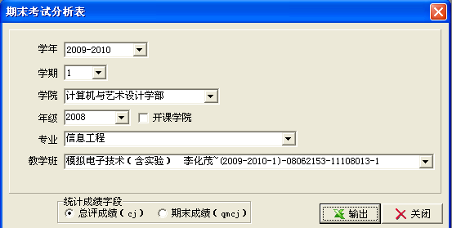
9、为避免出现成绩录入拥堵情况，考试课程成绩务必在考试结束后三天内输入成绩（如有特殊情况须报教务处），教务员将所有成绩收齐后，按照教学档案管理要求将交教务处的成绩单装订成册。
10、教师成绩录入过程要认真负责，仔细校对，防止出现错输、漏输或错位输入等事故发生，外聘或外教成绩录入请教务员做好工作安排。
11、成绩录入过程中有问题，请联系教务处黄林伟老师（82901324、82902115）。

广东工业大学华立学院教务处
二〇一〇年一月十四日

